**Slåttekveld**

Et bilde som inneholder utendørs, person, sort og hvit

KI-generert innhold kan være feil.**Øvre Suldal Samfunnshus**

**Et bilde som inneholder utendørs, vinter, snø, hest

KI-generert innhold kan være feil.Onsdag 26.mars  
kl 19:00**

**Medverkande m.a:  
Kolbein Bakka  
Terje Bråtveit  
Tor Barkve**

**Skattkammeret sel kaffi og mat**

**Tilskipar:**

[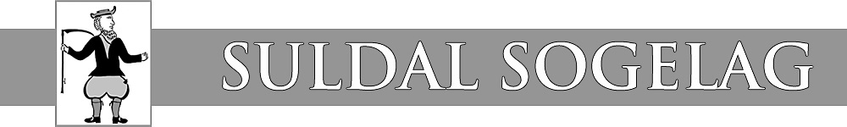](http://suldal-sogelag.no/)